**Atividade 02: Equipe - Criar e manter repositório GIT (com estruturação de pastas do sistema)**

<https://github.com/Equipe-41>

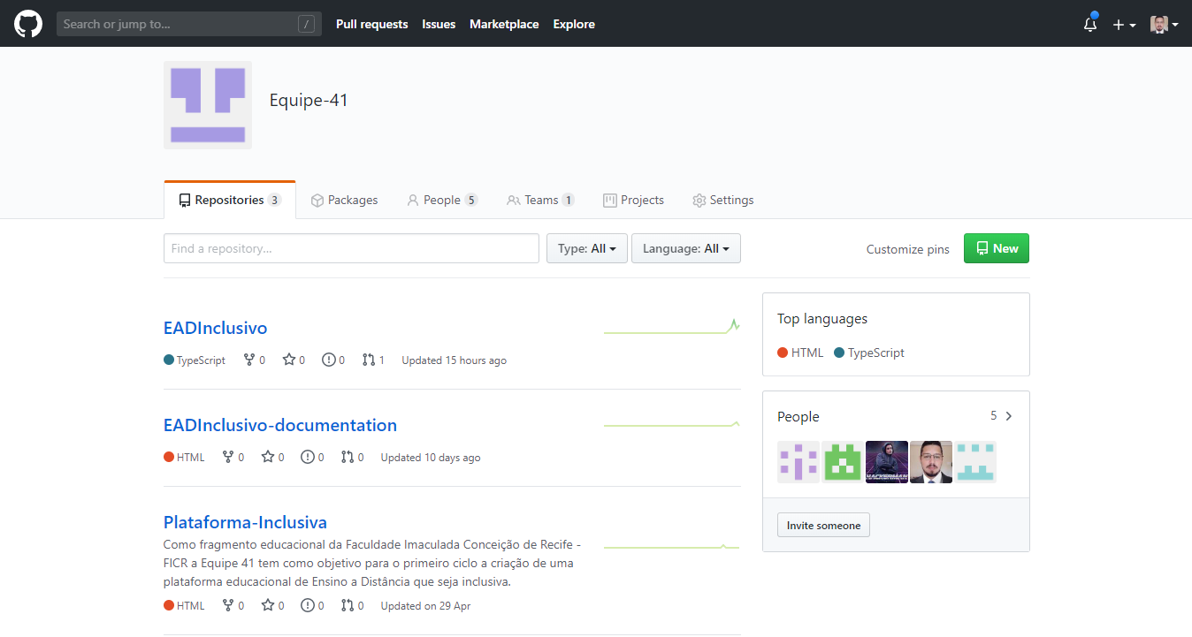

Ao invés de um dos membros criar um repositório e compartilhar com os demais, achamos mais profissional a criação de uma organização com o nome da equipe e a participação de todos como membros da organização.

<https://github.com/Equipe-41/EADInclusivo>

